苏州大学实验报告
院、系 | 计算机学院 |  | 年级专业 |  | 软件工程 |  | 姓名 | 孙楷哲 | 学号 | 2227406042
课程名称 |  | 数据结构课程实践 |  |  |  |  |  |  | 成绩
指导教师 |  | 唐自立 |  | 同组实验者 |  | 无 |  | 实验日期 | 2023.9.3

实验1 程序设计

一. 实验题目
生命游戏模拟

二. 问题描述
生命游戏在一个无边界的矩形网格上进行，这个矩形网格中的每个单元可被占据，也可不被占据。被占据的单元称为活的，而不被占据的单元称为死的。一个单元是活的还是死的是根据其周围活的邻居单元的数目而一代一代地发生变化的。一代一代变化的具体规则如下：
给定单元的邻居单元指的是与它在垂直、水平或对角方向上相接的8个单元。
如果一个单元是活的，则如果它具有2个或3个活的邻居单元，则该单元在下一代还是活的。
如果一个单元是活的，则如果它具有0个或1个、4个或4个以上活的邻居单元，则该单元在下一代会因为孤独或拥塞而死亡。
如果一个单元是死的，则如果它恰好具有3个活的邻居单元，则该单元在下一代会复活，否则该单元在下一代仍然是死的。
（1）编写程序，模拟任意一个初始输入状态和代代更替的不同状态并显示。
（2）修改程序，要求显示时用“空格”和“x”分别表示网格中死的和活的单元，并可根据用户的选择从键盘或文件读入初始状态。

三. 程序和执行结果（执行结果用截图）
程序：
Experiment.java:
import java.util.Scanner;
public class Experiment {
public static void main(String[] args){
System.out.println("Input ROW and COL");
Scanner sc = new Scanner(System.in);
int ROW = sc.nextInt();
int COL = sc.nextInt();
sc.close();
new GameGUI("Game of Life", new World(ROW,COL));
}
}
Cell.java:
public class Cell {
private boolean state;
private int x;
private int y;
public Cell() {
state = false;
}
public Cell(int x, int y) {
this.state = false;
this.x = x;
this.y = y;
}
public Cell(boolean state, int row, int col) {
this.state = state;
this.x = row;
this.y = col;
}
/**
* 获取
* @return state
*/
public boolean isLive() {
return state;
}
/**
* 设置
* @param state
*/
public void setState(boolean state) {
this.state = state;
}
/**
* 获取
* @return x
*/
public int getX() {
return x;
}
/**
* 设置
* @param x
*/
public void setX(int x) {
this.x = x;
}
/**
* 获取
* @return y
*/
public int getY() {
return y;
}
/**
* 设置
* @param y
*/
public void setY(int y) {
this.y = y;
}
public String toString() {
return "Cell{state = " + state + ", x = " + x + ", y = " + y + "}";
}
}
World.java:
import java.io.BufferedReader;
import java.io.FileReader;
import java.io.IOException;
import java.util.ArrayList;
public class World {
private int ROW,COL;
private static final boolean DEAD = false;
private static final boolean LIVE = true;
private int nowGeneration;
private ArrayList<ArrayList<Cell>> cellList = new ArrayList<>();
public World(int ROW,int COL){
this.ROW=ROW;
this.COL=COL;
nowGeneration=0;
for(int x=0;x<ROW;x++) {
ArrayList<Cell> arr = new ArrayList<>();
for (int y = 0; y < COL; y++) {
arr.add(new Cell(x, y)) ;
}
cellList.add(arr);
}
}
public int getROW() {
return ROW;
}
public int getCOL() {
return COL;
}
public boolean getCellState(int x, int y){
return cellList.get(x).get(y).isLive();
}
public int getNowGeneration() {
return nowGeneration;
}
//随机初始化细胞
public void randomInitCell(){
for(int x=0;x<ROW;x++)
for(int y=0;y<COL;y++)
cellList.get(x).get(y).setState(Math.random() > 0.65);
}
public void read() throws IOException {
int row, col, countOfLivingCells;
String readLine;
BufferedReader fis = new BufferedReader(new FileReader("Graphical Interface\\in.txt"));
while ((readLine = fis.readLine()) != null) {
//数组Nums表示读取的数据列表，从前到后依次为:
//活细胞总数，所有活细胞坐标(0<=x,y<row,col)
String[] Nums = readLine.split(" ");
countOfLivingCells = Integer.parseInt(Nums[0]);
for (row = 0; row < ROW; row++) {
ArrayList<Cell> arr = new ArrayList<>();
for (col = 0; col < COL; col++) {
arr.add(new Cell(DEAD, row, col));
}
cellList.add(arr);
}
for (int i = 0; i < countOfLivingCells; i++) {
row = Integer.parseInt(Nums[1 + i * 2]);
col = Integer.parseInt(Nums[2 + i * 2]);
if (0 <= row && row < ROW && 0 <= col && col < COL) {
cellList.get(row).get(col).setState(LIVE);
}
}
}
}
//细胞清零
public void deleteAllCell(){
for(int x=0;x<ROW;x++)
for(int y=0;y<COL;y++)
cellList.get(x).get(y).setState(false);
nowGeneration=0;
}
//繁衍换代
public void updateOfCell(){
int row,col;
ArrayList<ArrayList<Cell>> cellListUpdate = new ArrayList<>();
for(row = 0;row<ROW;row++){
ArrayList<Cell> arr = new ArrayList<>();
for(col=0;col<COL;col++){
/*若它活着,且周围有2或3个活的，则仍为活的
* 若它死亡，周围恰好有三个活的，则会复活*/
if((cellList.get(row).get(col).isLive()&&
(getLivingCellCountNearby(row,col)==2||getLivingCellCountNearby(row,col)==3))||
((!cellList.get(row).get(col).isLive())&&getLivingCellCountNearby(row,col)==3))
{
arr.add(new Cell(LIVE,row,col));
}
else{
arr.add(new Cell(DEAD,row,col));
}
}
cellListUpdate.add(arr);
}
cellList = cellListUpdate;
nowGeneration++;
}
//获得周围活着细胞的个数
//注意边缘判定
private int getLivingCellCountNearby(int row,int col){
int c = 0;
for (int i = row-1; i <= row+1; i++) {
for (int j = col-1; j <= col+1; j++) {
int temp_i = i;
int temp_j = j;
if(i<0){
temp_i = ROW-1;
}
if(i>=ROW){
temp_i = 0;
}
if(j<0){
temp_j = COL-1;
}
if(j>=COL){
temp_j = 0;
}
if(cellList.get(temp_i).get(temp_j).isLive()&&!(i==row&&j==col)){
c++;
}
}
}
return c;
}
}
GameGUI.java:
import javax.swing.*;
import java.awt.*;
import java.awt.event.*;
import java.io.BufferedReader;
import java.io.FileNotFoundException;
import java.io.FileReader;
import java.io.IOException;
import java.util.ArrayList;
import java.util.Arrays;
public class GameGUI extends JFrame implements ActionListener {
int ROW,COL;
private World world;
private JButton[][] TWorld;
private JLabel NowGeneration;
private JButton readFromFile,randomInit,BeginAndOver,StopAndContinue,Next,Exit;
private boolean isRunning;
private Thread thread;
public GameGUI(String name,World world){
super(name);
this.ROW=world.getROW();
this.COL=world.getCOL();
this.world=world;
initGameGUI();
}
public void initGameGUI(){
JPanel backPanel,bottomPanel,centerPanel;
backPanel= new JPanel(new BorderLayout());
bottomPanel=new JPanel();
centerPanel=new JPanel(new GridLayout(ROW,COL));
this.setContentPane(backPanel);
this.setDefaultCloseOperation(JFrame.DISPOSE_ON_CLOSE);
backPanel.add(centerPanel,"Center");
backPanel.add(bottomPanel,"South");
TWorld=new JButton[ROW][COL];
NowGeneration=new JLabel("当前代数：0");
readFromFile = new JButton("从文件中读取");
randomInit=new JButton("随机生成细胞");
BeginAndOver=new JButton("开始游戏");
StopAndContinue=new JButton("暂停游戏");
Next=new JButton("下一代");
Exit=new JButton("退出");
for(int x=0;x<ROW;x++){
for(int y=0;y<COL;y++){
TWorld[x][y]=new JButton("");
TWorld[x][y].setBackground(Color.white);
centerPanel.add(TWorld[x][y]);
}
}
bottomPanel.add(readFromFile);
bottomPanel.add(randomInit);
bottomPanel.add(BeginAndOver);
bottomPanel.add(StopAndContinue);
bottomPanel.add(Next);
bottomPanel.add(NowGeneration);
bottomPanel.add(Exit);
//设置窗口
int sizeROW,sizeCOL;
sizeROW=Math.min((ROW+1)*40,800);
sizeCOL=Math.max(COL*40,500);
this.setSize(sizeCOL,sizeROW);
this.setResizable(true);
this.setLocationRelativeTo(null);//让窗口居中显示
this.setVisible(true);
//注册监听器
this.addWindowListener(new WindowAdapter() {
public void windowClosed(WindowEvent e){
System.exit(0);
}
});
readFromFile.addActionListener(this);
randomInit.addActionListener(this);
BeginAndOver.addActionListener(this);
StopAndContinue.addActionListener(this);
Next.addActionListener(this);
Exit.addActionListener(this);
}
public void actionPerformed(ActionEvent e) {
if (e.getSource() == randomInit&&BeginAndOver.getText()=="开始游戏") {//随机生成第一代
world.randomInitCell();
showWorld();
isRunning = false;
thread = null;
randomInit.setText("重新生成");
} else if (e.getSource() == BeginAndOver && BeginAndOver.getText() == "开始游戏"&&randomInit.getText()=="重新生成") {//开始游戏
isRunning = true;
thread = new Thread(() -> {
while (isRunning) {
Change();
try {
Thread.sleep(700);
} catch (InterruptedException e1) {
e1.printStackTrace();
}
}
});
thread.start();
BeginAndOver.setText("结束游戏");
} else if (e.getSource() == BeginAndOver && BeginAndOver.getText() == "结束游戏") {//结束游戏
isRunning = false;
thread = null;
world.deleteAllCell();
showWorld();
BeginAndOver.setText("开始游戏");
StopAndContinue.setText("暂停游戏");
randomInit.setText("随机生成细胞");
NowGeneration.setText("当前代数：0");
} else if (e.getSource() == StopAndContinue && StopAndContinue.getText() == "暂停游戏") {//暂停
isRunning = false;
thread = null;
StopAndContinue.setText("继续游戏");
} else if (e.getSource() == StopAndContinue && StopAndContinue.getText() == "继续游戏") {//继续
isRunning = true;
thread = new Thread(() -> {
while (isRunning) {
Change();
try {
Thread.sleep(700);
} catch (InterruptedException e1) {
e1.printStackTrace();
}
}
});
thread.start();
StopAndContinue.setText("暂停游戏");
} else if (e.getSource() == Next && StopAndContinue.getText() == "继续游戏") {//下一代
Change();
isRunning = false;
thread = null;
} else if(e.getSource()==Exit){//退出游戏
isRunning = false;
thread = null;
this.dispose();
System.exit(0);
} else if (e.getSource()==readFromFile) {//从文件中读取
try {
world.read();
} catch (IOException ex) {
throw new RuntimeException(ex);
}
showWorld();
isRunning = false;
thread = null;
randomInit.setText("重新生成");
}
}
public void Change(){
world.updateOfCell();
showWorld();
NowGeneration.setText("当前代数："+world.getNowGeneration());
}
public void showWorld(){
for(int x=0;x<ROW;x++){
for(int y=0;y<COL;y++){
if(world.getCellState(x,y)){
TWorld[x][y].setBackground(Color.green);
}
else{
TWorld[x][y].setBackground(Color.white);
}
}
}
}
}
以上是有关生命游戏的程序
执行结果：
初始界面：
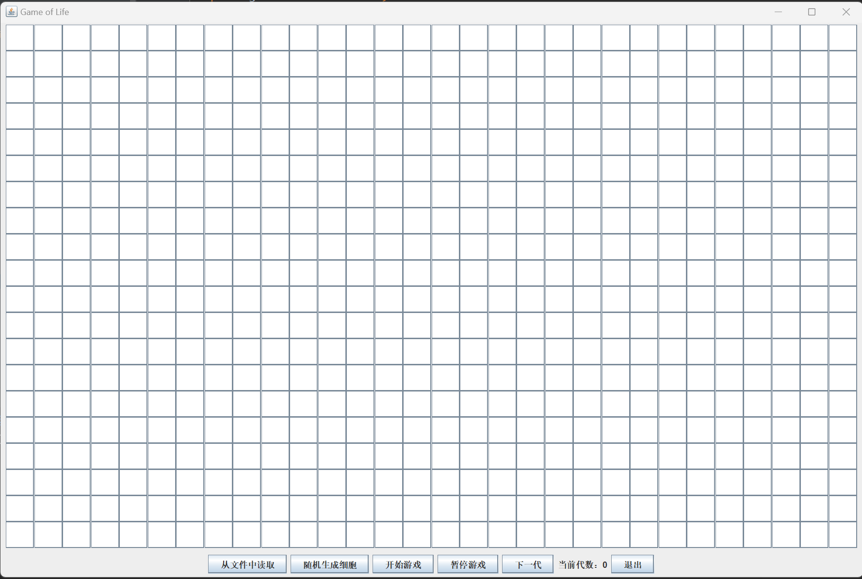
随机生成的结果(也支持从文件中读取):
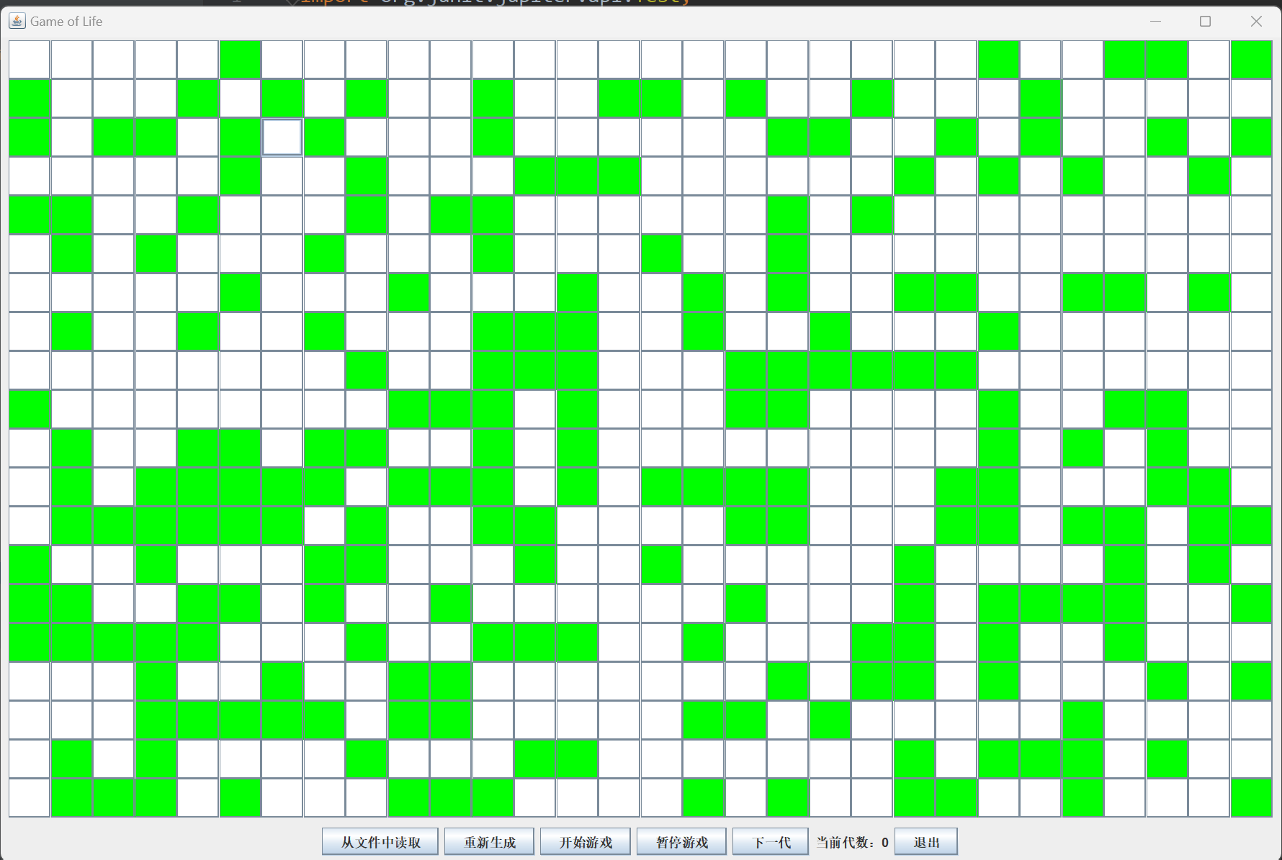
任意一代的结果(随机截了第十代的图):
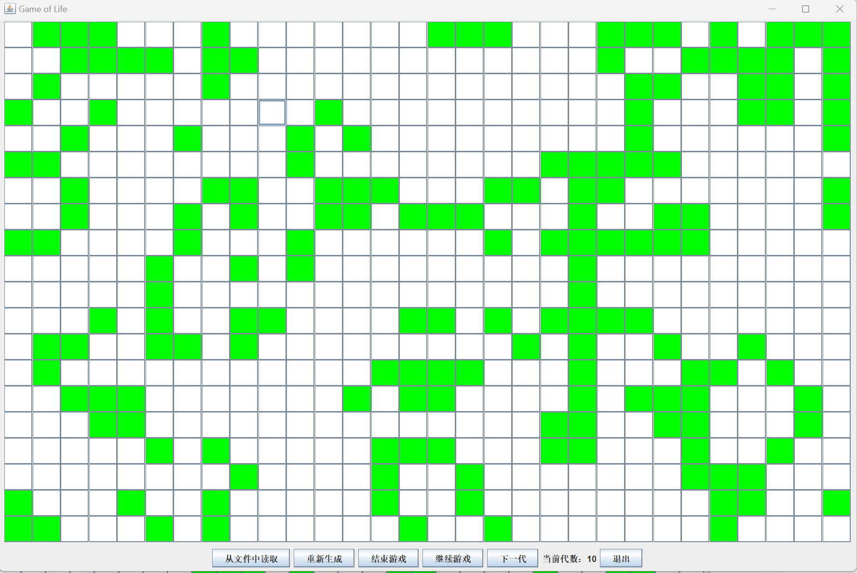

四. 实验总结
本次实验中我共使用15小时，从复习HashMap、ArrayList、文件操作、线程和图形化界面知识，到运用面向对象思想和函数式编程思想进行编程,再调试和不断修改，解决了文件输入、键盘输入、图形化、用户选择、伪无限（我了解到多数作者实现“无限”面板的办法都是边缘地带的细胞受对侧细胞影响，我也是这样做的<但我不认为这叫“无限面板”，所以我认为是伪无限>）和中途出现的一系列bug。通过本次实验，提高了我对Java中Map和List的认识以及对Java基础的熟悉，给学习数据结构相关知识开了个好头。

